


РОССИЙСКАЯ КИНОЛОГИЧЕСКАЯ ФЕДЕРАЦИЯ

НАЦИОНАЛЬНЫЙ КЛУБ ПОРОДЫ «ГРИФФОН»

НОВОРОССИЙСКАЯ ГОРОДСКАЯ ОБЩЕСТВЕННАЯ ОРГАНИЗАЦИЯ

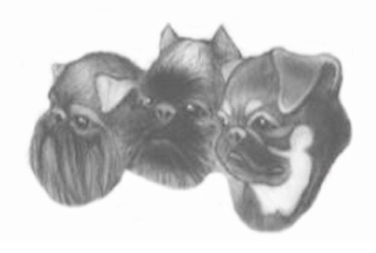
КЛУБ КИНОЛОГОВ “ЭЛИТА”

К А Т А Л О Г
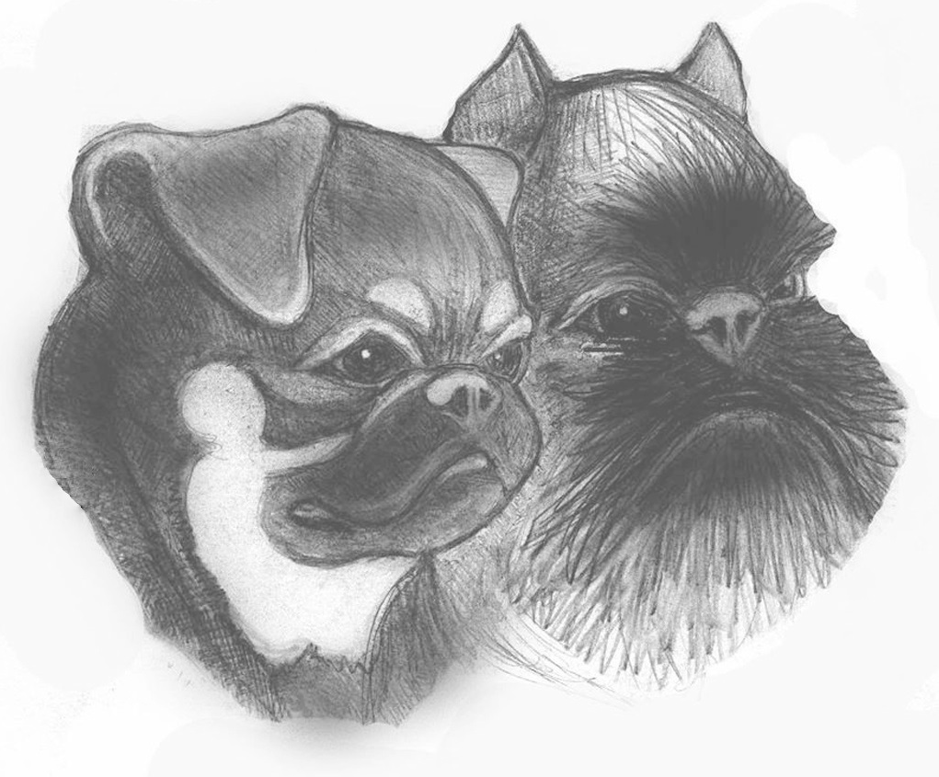

МОНОПОРОДНАЯ ВЫСТАВКА
«ГРИФФОН» РАНГА ПК

Интернациональный судья FCI
Лилиан Де Риддер-Онгена / judge – mrs. Liliane De Ridder-Onghena
( Бельгия / Belgium )

СПОНСОРЫ ВЫСТАВКИ




г. Новороссийск
3 сентября 2016 года

Организатор выставки:
НОВОРОССИЙСКАЯ ГОРОДСКАЯ ОБЩЕСТВЕННАЯ ОРГАНИЗАЦИЯ КЛУБ КИНОЛОГОВ «ЭЛИТА»
Адрес: 353907, г. Новороссийск, ул. Борисовская, д. 6
Сайт: http://nkkelita.ru/
E-mail: flyingbird2002@mail.ru
тел. 8 (8617) 21-15-88? 21-04-55
Дорогие друзья,
участники и гости выставки !

Мы рады Вас приветствовать на монопородной выставке:
Бельгийский гриффон
Брюссельский гриффон
Малый брабансон
ранга Победитель Клуба (ПК) в г. Новороссийске.
В рамках нашей сегодняшней выставки присуждаются титулы CC, ЮСС, ЮПК, КЧК, ПК. Желаем всем участникам выставки хорошего настроения, приятного общения и удачи в рингах!

Благодарим судью нашей сегодняшней выставки-
Интернациональный судья FCI
Лилиан Де Риддер-Онгена / judge – mrs. Liliane De Ridder-Onghena
( Бельгия / Belgium )
принявшую приглашение провести экспертизу данной монопородной выставки.

С уважением к Вам и Вашим питомцам,
=Оргкомитет выставки=

Оргкомитет ВЫСТАВКИ:
Козлова В.М. ,Ходус Е.А.
Председатель: Звездунова В.Л.

КОНКУРС ПИТОМНИКОВ:
- П-к «Лига Обаяния», вл. Хозуева Ю.А.

РАСПИСАНИЕ ВЫСТАВКИ

регистрация участников,
вет. Контроль: c 13:00

Экспертиза: с 15:30

Оглавление

№ породы | Порода | Судья | Номера по каталогу | Кол-во участников
 | 9 Группа FCI. Собаки-компаньоны
81 | Бельгийский гриффон | De Ridder-Onghena, Liliane / Лилиан Де Риддер-Онгена | 1-6 | 6
80 | Брюссельский гриффон | De Ridder-Onghena, Liliane / Лилиан Де Риддер-Онгена | 7-13 | 7
82 | Малый брабансон | De Ridder-Onghena, Liliane / Лилиан Де Риддер-Онгена | 14-20 | 7

« ГРИФФОН-2016»

9 ГРУППА FCI. СОБАКИ-КОМПАНЬОНЫ

БЕЛЬГИЙСКИЙ ГРИФФОН
Эксперт De Ridder-Onghena, Liliane / Лилиан Де Риддер-Онгена (номера 1-6, количество 6)
Кобели
Класс Юниоров
001 | ЛИГА ОБАЯНИЯ КИН ГРИФ НУАР оч.хор  МЕТРИКА, АТО 3438, д.р. 17.06.2015, ч-п  СЮРПРИЗ ИЗ ПОДМОСКОВЬЯ ФАШИОН ВЕЙ x ЛИГА ОБАЯНИЯ ЦИТРОНА, зав. Хозуева Ю  вл. Дадыкина, Россия, Ростовская Область

Класс Открытый
002 | ХЭНД МЭЙД КРЭЙЗИ КОМПЛИМЕНТ отл.,CW,ПК BOS 9x3=27  РКФ 4039160, HDN 4025, д.р. 05.09.2014, ч-п  ХЭНД МЭЙД ГАЛИЛЕО ГАЛИЛЕЙ x ХЭНД МЭЙД ЕВГЕНИКА, зав. Попова Р.  вл. Миненко В., Россия, Краснодарский Край, Краснодар, Енисейская Улица, дом 24

Класс Чемпионов
003 | CH.UKR  SKAZOCHNIY ELF SHIK I SHOK отл.,CW,КЧК  РКФ 3164913, KFN 1206, д.р. 09.11.2011, черно-подпалый  MANITOBA'S BEST OF THE BEST MULTI CHAMPION x SKAZOCHNY ELF PRETTY WOMAN, зав. Мурашкина Светлана  вл. Орлова Т, 295000, Россия, Крым Республика, Симферополь

Суки
Класс Юниоров
004 | ЛИГА ОБАЯНИЯ ХАННА отл.,CW,ЮПК,ЛЮ 2x3=6  МЕТРИКА, АТО 3497, д.р. 31.07.2015, черн  СЭММИ x МЭРИЛЭНД НАЙТ ПЕРЛ, зав. Хозуева Ю.  вл. Хозуева Ю., Россия, Ростовская Область, Ростов-на-Дону

Класс Промежуточный
005 | ШАРМ ОТ НАТАЛИ ШЕР ДЛЯ РОТТЕР ГРИФФ ,CW,ПК,ВОВ BISS-1 15+10x3=75  РКФ 4146166, CHM 826, д.р. 28.01.2015, черный  РОТЕРР ГРИФФ РЕНЕССАНС x СЕРЫЙ КАРДИНАЛ НОЭЛЬ ДЛЯ РОТТЕР ГРИФФ, зав. Поршнева Н  вл. Васильева М., 350000, Россия, Краснодарский Край, Краснодар, им Суворова Улица, дом 74, кв 35

Класс Открытый
006 | СЕРРО ДЕ ПАСКО АМБИЦИЯ отл.,CW,КЧК  РКФ 4146545, CSA 17, д.р. 05.11.2014, ч-п  SKAZOCHNIY ELF SHIK I SHOK x SUNNY BUNNY SERRO DE PASKO, зав. Орлова Т.  вл. Алексеенко М.,

БРЮССЕЛЬСКИЙ ГРИФФОН
Эксперт De Ridder-Onghena, Liliane / Лилиан Де Риддер-Онгена (номера 7-13, количество 7)
Кобели
Класс Бэби
007 | ЛИГА ОБАЯНИЯ ЖЕРАР ПЕРСП.  МЕТРИКА, АТО 3741, д.р. 21.04.2016, рыж  СЭММИ x ЛИГА ОБАЯНИЯ АМОРЕС ПЕРРОС, зав. Хозуева  вл. Продается, Россия, Ростовская Область, Ростов-на-Дону

Класс Юниоров
008 | AIKEMUNO GABRIEL GARSIA ОЧ.ХОР.  РКФ 4303548, ... 105, д.р. 30.03.2015, red  AIKEMUNO YUVENAL x AIKEMUNO GLAFIRA, зав. Романовская Т  вл. Воронкова М.А, Россия, Севастополь Город, Тульская Улица, дом 16, кв 59

Класс Открытый
009 | ПИТЕР ПЕН отл.,CW,ПК BOS 9x3=27  РКФ 3987164, КАВ 1969, д.р. 09.05.2014, рыжий  НЕЖНЫЙ СВЕТ ГРОМКИЙ УСПЕХ x ЛИГА ОБАЯНИЯ ФАИНА ФЕЯ НОЧИ, зав. Сопина Е.  вл. Воропаева Ю., Россия, Ростовская Область, Ростов-на-Дону, Социалистическая Улица, дом 86, кв 12

Класс Чемпионов
010 | LIGA OBAYANIYA KRISTIAN отл.,CW,КЧК  RKF 3987169, ATO 3199, д.р. 23.06.2014, рыжий  SJURPRIZ IZ PODMOCKOVJA FASHION WAY x MERILEND NIGHT PEARL, зав. Хозуева Ю.  вл. Бондаренко С., 344015, Россия, Ростовская Область, Ростов-на-Дону

Суки
Класс Юниоров
011 | ЛИГА ОБАЯНИЯ ЭППЛ отл.,CW,ЮПК,ЛЮ 5+2x3=21  МЕТРИКА, АТО 3523, д.р. 12.09.2015, рыж  СЭММИ x ЛИГА ОБАЯНИЯ ЛОВЕ СТОРИЙ, зав. Хозуева Ю.  вл. Беляевская М., Россия, Ростовская Область, Ростов-на-Дону

Класс Промежуточный
012 | ROTERR GRIFF HOROSHAYA IDEYA отл.,CW,КЧК  RKF 4093392, THR 4992, д.р. 06.12.2014, red  RUSSISCH GEIST GAVROSH DLYA ROTERR GRIFF x NIAGARA S BOLSHOGO SAMPSONIJA, зав. Kharlamova I  вл. Vasilieva M, Россия, Краснодарский Край, Краснодар

Класс Чемпионов НКП
013 | ЛИГА ОБАЯНИЯ КЛЁВАЯ ЧИКА отл.,CW,ПК,ВОВ 10x3=30  МЕТРИКА, АТО 2839, д.р. 19.06.2013, рыж  SJURPRIZ IZ PODMOSKOVJA SHOW STOPPER x ЛИГА ОБАЯНИЯ ЦИТРОНА, зав. Хозуева  вл. Дадыкина, Россия, Ростовская Область, Ростов-на-Дону

МАЛЫЙ БРАБАНСОН
Эксперт De Ridder-Onghena, Liliane / Лилиан Де Риддер-Онгена (номера 14-20, количество 7)
Кобели
Класс Бэби
014 | СОНАТА НОРДИКА КИНДЕР СЮРПРИЗ ОЧ.ПЕРСП.,ЛБ  МЕТРИКА, SAA 437, д.р. 17.03.2016, ч-п  SAVENKOFF ENJOY LIFE x СОНАТА НОРДИКА ИГРУШЕЧКА ДУШЕЧКА, зав. Шумейкина Л.  вл. Васильева М., Россия, Краснодарский Край, Краснодар

Класс Юниоров
015 | ЕВРИК  МЕТРИКА, АМР 3222, д.р. 03.07.2015, рыж  ХЭНД МЕЙД ГИАЦИНТ x АРАБИКА УПОРОФФ, зав. Упорова Е.  вл. Величко Р., Россия, Краснодарский Край, Новороссийск
016 | ЕРОФЕЙ  МЕТРИКА, АМР 3221, д.р. 03.07.2015, рыж  ХЭНД МЕЙД ГИАЦИНТ x АРАБИКА УПОРОФФ, зав. Упорова Е.  вл. Ерофеев, Россия, Краснодарский Край, Армавир
017 | ЕСИК  МЕТРИКА, АМР 3220, д.р. 03.07.2015, рыж  ХЭНД МЕЙД ГИАЦИНТ x АРАБИКА УПОРОФФ, зав. Упорова Е.  вл. Упорова Е., Россия, Краснодарский Край

Класс Открытый
018 | SKAZOCHNIY ELF MAKLAYD  РКФ 3685549, KFN 1730, д.р. 05.08.2013, черно подпалый  HADE MADE HI FI x ALETA BOKS ZATEYA DLYA SKAZOCHOGO ELFA, зав. Мурашкина С  вл. Орлова Т, 295000, Россия, Крым Республика, Симферополь

Суки
Класс Щенков
019 | ЖЕВУЗЕМ РАДОСТЬ МОЯ ОЧ.ПЕРСП.,CW,ЛЩ  МЕТРИКА, BXP 3077, д.р. 10.01.2016, ч-п  YAMAMOTO YOSHI x ULYBKA FORTUNY GOSPOZHA UDACHA, зав. Зырянова А.  вл. Васильева М., Россия, Краснодарский Край, Краснодар

Класс Промежуточный
020 | ХЭНД МЭЙД ЛАВАНДА отл.,CW,ПК,ВОВ 10x3=30  РКФ 4146564, HND 4031, д.р. 15.12.2014, рыжий  ЛАККИ УПОРОФ ФОР ХЭНД МЭЙД x ХЭНД МЭЙД ЧЕРРИ ВАЙН, зав. Попова Р.  вл. Васильева М., 350000, Россия, Краснодарский Край, Краснодар, им Суворова Улица, дом 74, кв 35

